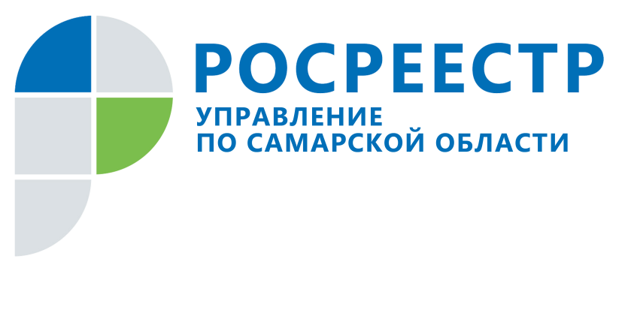
ПРЕСС-РЕЛИЗ
10 июня 2019
Общественный совет при Управлении Росреестра обсудит значимые для Самарской области вопросы
Состоялось первое в этом году заседание Общественного совета при Управлении Росреестра по Самарской области в новом составе, на котором был избран председатель, утвержден план работы и рассмотрены вопросы, актуальные для представителей общественности.
Заседание открыл руководитель Управления Росреестра по Самарской области Вадим Маликов, который по сложившейся традиции коротко обозначил основные векторы развития ведомства, в том числе связанные с социально-экономическим развитием и инвестиционной привлекательностью Самарской области. Он также отметил важность деятельности Общественного совета для реализации значимых государственных задач.
На заседании состоялись выборы председателя Общественного совета при Управлении Росреестра по Самарской области. Путем открытого голосования сроком на 2 года единогласно был переизбран президент Торгово-промышленной палаты Самарской области Валерий Фомичев. В состав Общественного совета он входит с момента его основания в 2012 году, а с 2015 года является его председателем. Валерий Фомичев поблагодарил коллег за доверие и предложил совету в этом году более активно публично обозначать свою позицию в сфере деятельности Управления Росреестра. По его мнению, это позволит акцентировать внимание представителей власти и населения на вопросах, требующих отдельного обсуждения и проработки.
Члены Общественного совета поддержали такой настрой председателя и сразу же воплотили предложение в жизнь: впервые план основных мероприятий обсуждался на протяжении часа. В итоге помимо предложенных к рассмотрению в 2019 году тем - о контрольно-надзорной деятельности в сфере геодезии и картографии, о предварительных итогах реализации целевых моделей «Регистрация права собственности на земельные участки и объекты недвижимости» и «Постановка на кадастровый учет земельных участков и объектов недвижимого имущества», о противодействии коррупции – в план были внесены вопросы об установлении границ земельных участков, об оказании услуг Росреестра в электронном виде, а также о кадастровой оценке недвижимости. Руководитель Управления Росреестра по Самарской области подытожил, что озвученные членами Общественного совета темы действительно важно обсудить, тезисно обозначив ситуацию в Самарской области по каждому вопросу. Анализируя тему кадастровой стоимости недвижимости, Вадим Маликов обратил внимание представителей общественности, что Росреестр не проводит кадастровую оценку. До недавнего времени кадастровая стоимость определялась независимыми оценщиками и утверждалась органами власти субъекта. Сегодня данный вопрос находится в ведении специально созданного государственного бюджетного учреждения Самарской области (ГБУ) «Центр кадастровой оценки». Общественный совет принял решение оперативно обсудить вопрос состояния кадастровой оценки на территории Самарской области с целью сформировать мнение и внести свои предложения ГБУ для учета при проведении кадастровой оценки.
С учетом количества заявленных тем деятельность Общественного совета при Управлении Росреестра по Самарской области в этом году будет значительно интенсивней предыдущих.

Контакты для СМИ: Ольга Никитина, помощник руководителя Управления Росреестра
(846) 33-22-555, 8 927 690 73 51, pr.samara@mail.ru

